山亭区北庄镇2021年政府信息公开工作

年度报告

根据新修订的《中华人民共和国政府信息公开条例》、《国务院办公厅政府信息与政务公开办公室关于政府信息公开工作年度报告有关事项的通知》（国办公开办函〔2019〕60号）和省、枣庄市有关工作要求，编制本报告并向社会公开。全文包括2021年政府信息公开工作要点落实情况，主动公开政府信息情况，回应解读情况，依申请公开情况，政府信息公开行政复议、行政诉讼和投诉情况，存在的主要问题及改进措施等。本报告所列数据的统计时限自2021年1月1日至2021年12月31日。本报告全文在将山亭区政府网站（http://www.shanting.gov.cn/）,“政府信息公开年度报告”专栏公布。如对本报告有疑问，可与山亭区北庄镇党政办联系（地址:山亭区北庄镇，邮编：277218，电话：0632-8911936，传真：0632-8912602） 。

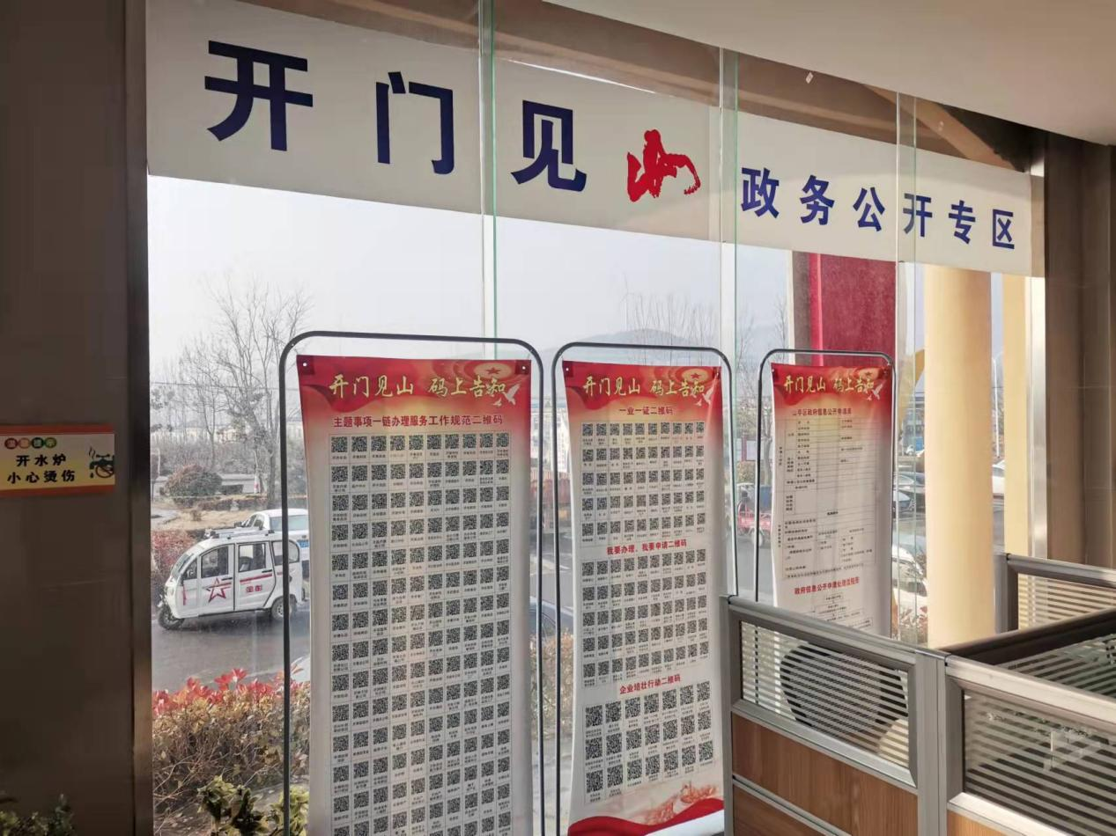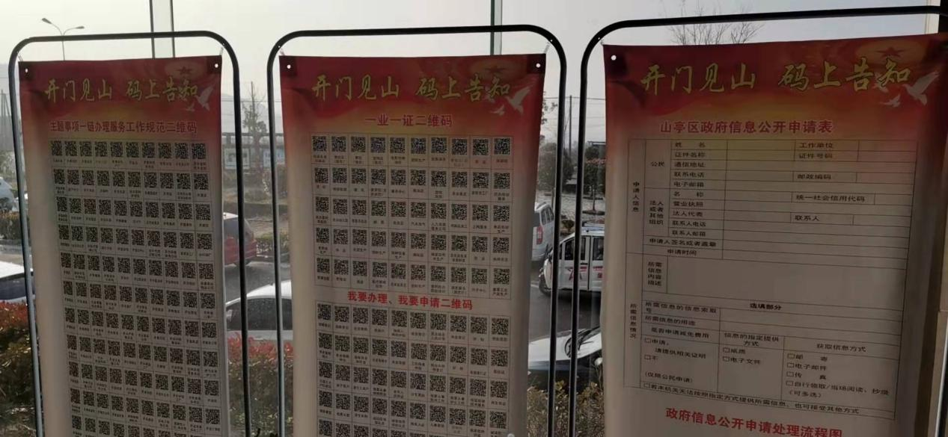—、总体情况

按照《中华人民共和国政府信息公开条例》要求，为切实加强政府信息公开工作的领导，确保该项工作顺利推进，北庄镇及时调整政府信息公开工作领导小组成员，由党政办、便民服务中心负责政府信息公开的日常工作，明确公开范围分类向社会主动公开，并做到及时更新。

截止2021年底，本单位政府信息公开运行正常，政府信息公开咨询、申请以及答复工作开展顺利。

1. 主动公开工作情况（对照本单位主动公开目录进行

通过政务公开目录系统及时更新政府信息公开指南、政府组织机构、政策文件、财政预决算信息、规划计划、政府工作报告、政府信息公开年度报告、政府网站工作年度报告及其它信息。2021年全年在政务公开专栏张贴发布21份文件。二是推进政务公开标准化规划化建设，编撰北庄镇目录，在便民服务中心政务公开专栏专题进行公开。四是完善村级政务公开专区建设，提升规范了21个村“三务公开”专栏，更好的满足了公众和企业对政府信息和办事服务内容的公开需求。

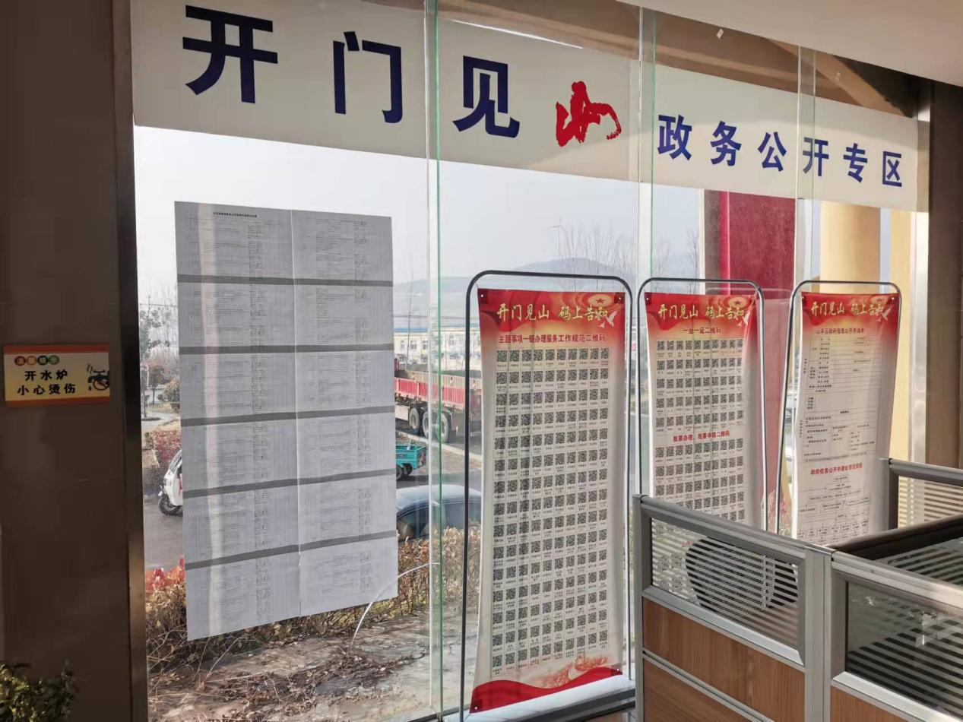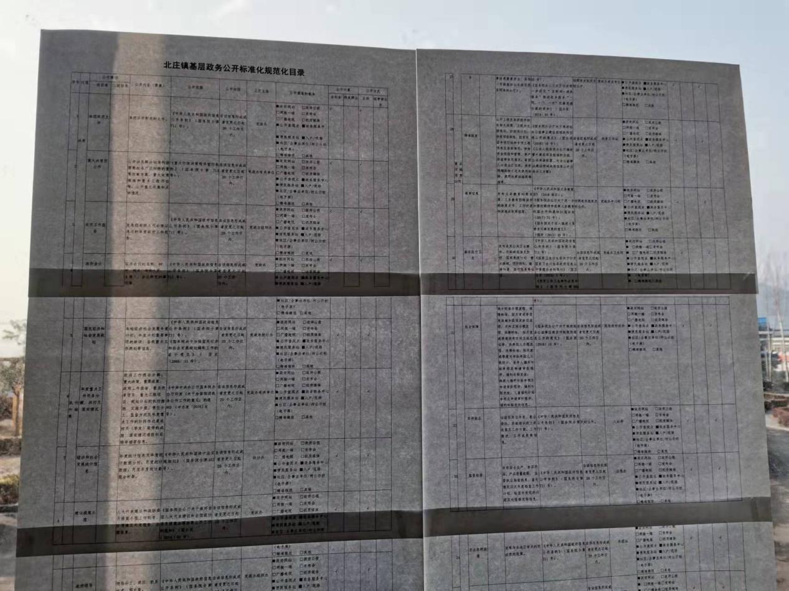

（二）依申请公开办理情况

1.收到和处理政府信息公开申请情况。

2021年镇政府党政办公室未受理政府信息公开申请件。

根据财政部、国家发展改革委联合印发的《关于清理规范一批行政事业性收费有关政策的通知》规定，本年度依申请公开政府信息未收取任何费用，包括：检索费、复制费（含案卷材料复制费）、邮寄费。

2.政府信息公开行政复议、行政诉讼情况。

2021年，因政府信息公开被申请行政复议0件，因公民、法人和其他组织认为行政机关政府信息公开工作具体行政行为侵犯其合法权益，提起行政诉讼0件。

（三）政民互动情况。

开展政府开放日，600余名群众走进政府部门、便民大厅、综治中心，了解政府工作机制，加强了政民零距离、面对面沟通互动，促进了公众对政府工作的理解和支持，切实推进阳光、透明、开放、服务型政府建设。

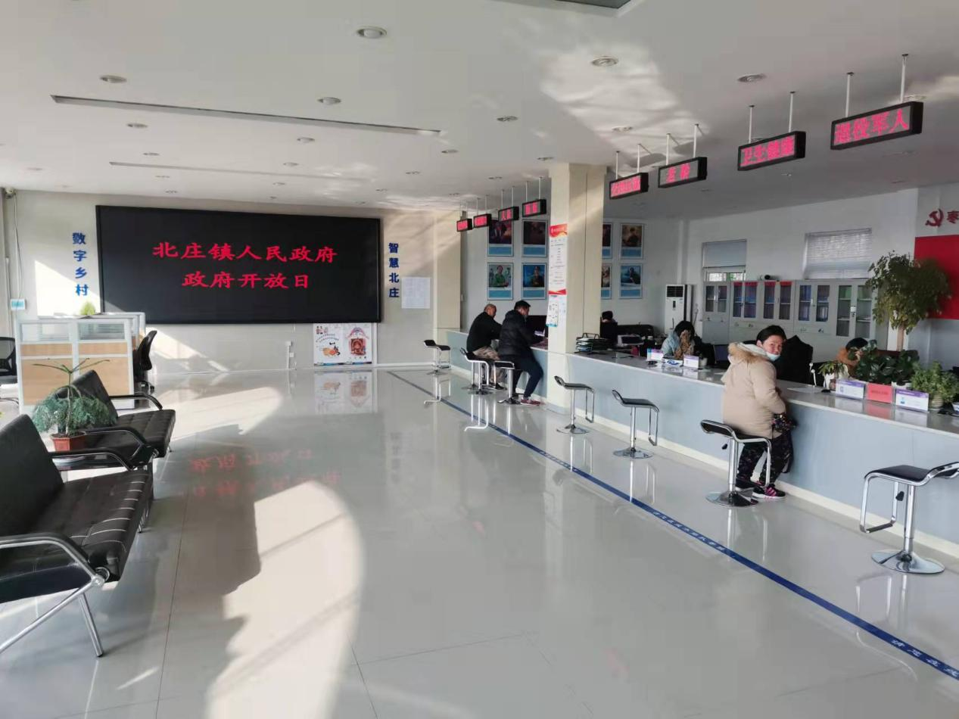

1. 平台建设情况。

一是明确联系人，协调配合区政府网站信息维护，上传区政府网站。

二是全面推进基层政务公开标准化规范化工作。严格按照新修订的《中华人民共和国政府信息公开条例》、《国务院办公厅政府信息与政务公开办公室关于政府信息公开工作年度报告有关事项的通知》（国办公开办函〔2019〕60号）和省、枣庄市有关工作要求，结合权责清单和公共服务事项清单，在镇便民服务中心，建设政务服务专区，全面梳理细化51个领域政务公开事项，提升规范了21个村“三务公开”专栏，更好的满足了公众和企业对政府信息和办事服务内容的公开需求。三是镇内目前明确宣传报道站负责北庄镇微信公众号“抱犊崮乡 多彩北庄”平台建设，2021年全年共发布各类信息 570条。

1. 机构建设及人员配置情况。

参照上级政务公开架构，结合北庄镇实际，确立了多部门联动工作机制。分管负责人：镇政府副镇长 魏 新，电话 13806376235，牵头科室：镇党政办。具体工作人员：张英莉，镇便民服务中心工作人员，办公电话8910977。

1. 监督保障情况。

一是对照考核指标要求，全面落实《2021年山亭区政务公开要点》中涉及镇级层面内容，密切关注涉及疫情防控、经济金融、工资拖欠、生态环境污染、食药安全等方面的舆情，及时作出回应。

[二是抓好业务培训。组织人员参加区级专题培训，有效提升了业务水平。](http://www.shanting.gov.cn/zwgk/xxgkml/qzbm/qzfbgs/202111/t20211123_1344108.html）；二是本单位组织的政务公开培训、会议开展情况；三是接受社会监督情况，如本单位接受社会意见建议的反馈情况。)

[三是自觉接受人大、政协和人民群众的社会监督，截至目前，未发现反馈问题。](http://www.shanting.gov.cn/zwgk/xxgkml/qzbm/qzfbgs/202111/t20211123_1344108.html）；二是本单位组织的政务公开培训、会议开展情况；三是接受社会监督情况，如本单位接受社会意见建议的反馈情况。)

二、主动公开政府信息情况（不存的全部写0,不能空下）

|  |  |  |  |
| --- | --- | --- | --- |
| 第二十条第（一）项 | | | |
| 信息内容 | 本年制发件数 | 本年废止件数 | 现行有效件数 |
| 规章 | 0 | 0 | 0 |
| 行政规范性文件 | 1 | 0 | 1 |
| 第二十条第（五）项 | | | |
| 信息内容 | 本年处理决定数量 | | |
| 行政许可 | 0 | | |
| 第二十条第（六）项 | | | |
| 信息内容 | 本年处理决定数量 | | |
| 行政处罚 | 0 | | |
| 行政强制 | 0 | | |
| 第二十条第（八）项 | | | |
| 信息内容 | 本年收费金额（单位：万元） | | |
| 行政事业性收费 | 0 | | |

三、收到和处理政府信息公开申请情况

|  |  |  |  |  |  |  |  |  |  |
| --- | --- | --- | --- | --- | --- | --- | --- | --- | --- |
| （本列数据的勾稽关系为：第一项加第二项之和，  等于第三项加第四项之和） | | | 申请人情况 | | | | | | |
| 自然人 | 法人或其他组织 | | | | | 总计 |
| 商业企业 | 科研机构 | 社会公益组织 | 法律服务机构 | 其他 |
| 一、本年新收政府信息公开申请数量 | | | 0 | 0 | 0 | 0 | 0 | 0 | 0 |
| 二、上年结转政府信息公开申请数量 | | | 0 | 0 | 0 | 0 | 0 | 0 | 0 |
| 三、本年度办理结果 | 0 | | 0 | 0 | 0 | 0 | 0 | 0 | 0 |
| 0 | | 0 | 0 | 0 | 0 | 0 | 0 | 0 |
| 0  0  0  0  0  0  0  0 | 0 | 0 | 0 | 0 | 0 | 0 | 0 | 0 |
| 0 | 0 | 0 | 0 | 0 | 0 | 0 | 0 |
| 0 | 0 | 0 | 0 | 0 | 0 | 0 | 0 |
| 0 | 0 | 0 | 0 | 0 | 0 | 0 | 0 |
| 0 | 0 | 0 | 0 | 0 | 0 | 0 | 0 |
| 0 | 0 | 0 | 0 | 0 | 0 | 0 | 0 |
| 0 | 0 | 0 | 0 | 0 | 0 | 0 | 0 |
| 0 | 0 | 0 | 0 | 0 | 0 | 0 | 0 |
| 0  0  0 | 0 | 0 | 0 | 0 | 0 | 0 | 0 | 0 |
| 0 | 0 | 0 | 0 | 0 | 0 | 0 | 0 |
| 0 | 0 | 0 | 0 | 0 | 0 | 0 | 0 |
| 0  0  0  0  0 | 0 | 0 | 0 | 0 | 0 | 0 | 0 | 0 |
| 0 | 0 | 0 | 0 | 0 | 0 | 0 | 0 |
| 0 | 0 | 0 | 0 | 0 | 0 | 0 | 0 |
| 0 | 0 | 0 | 0 | 0 | 0 | 0 | 0 |
| 0 | 0 | 0 | 0 | 0 | 0 | 0 | 0 |
| 0  0  0 | 0 | 0 | 0 | 0 | 0 | 0 | 0 | 0 |
| 0 | 0 | 0 | 0 | 0 | 0 | 0 | 0 |
| 0 | 0 | 0 | 0 | 0 | 0 | 0 | 0 |
| 0 | | 0 | 0 | 0 | 0 | 0 | 0 | 0 |
| 四、结转下年度继续办理 | | | 0 | 0 | 0 | 0 | 0 | 0 | 0 |

四、政府信息公开行政复议、行政诉讼情况

|  |  |  |  |  |  |  |  |  |  |  |  |  |  |  |
| --- | --- | --- | --- | --- | --- | --- | --- | --- | --- | --- | --- | --- | --- | --- |
| 行政复议 | | | | | 行政诉讼 | | | | | | | | | |
| 结果  维持 | 结果纠正 | 其他结果 | 尚未  审结 | 总  计 | 未经复议直接起诉 | | | | | 复议后起诉 | | | | |
| 结果维持 | 结果纠正 | 其他  结果 | 尚未  审结 | 总计 | 结果维持 | 结果  纠正 | 其他  结果 | 尚未审结 | 总计 |
| 0 | 0 | 0 | 0 | 0 | 0 | 0 | 0 | 0 | 0 | 0 | 0 | 0 | 0 | 0 |

五、政府信息公开工作存在的主要问题及改进情况

2021年，针对上一年度存在的问题进行了整改。

（一）2020年问题整改情况

一是加强信息公开负责部门与机关内部各处室之间联系，及时将各部门生成的信息发布到网上，尽量做到信息生成与发布保持同步。

二是进一步解放思想，扩大信息公开的范围，除正式文件外，其他由我镇生成的对社会公众有指导或帮助意义的信息也要纳入信息公开的范畴之中予以发布。

三是加大对信息公开工作的宣传力度，使社会公众对这项工作有进一步的了解和更深的认识，引导公众正确使用信息公开这种新兴的政府服务职能。

（二）2021年存在的主要问题

一是主动公开政府信息的数量还需要增加，公开的内容需要进一步细化。

二是公开信息的时效性不够及时，利用新媒体等宣传方式形式单一。

（三）改进措施

一是对政府公开信息内容进行细化，对照《2021年山亭区政务公开要点》，加大对相关政策文件的公布力度。

二是加大宣传力度，进一步提高信息公开的实效性，采取线上线下相结合的宣传方式，发挥好镇微信公众号、政务公开专栏的阵地作用。

六、其他需要报告的事项

  一是2021年山亭区政务公开工作要点落实情况。

根据国家、省、枣庄市、山亭区政务公开工作要点要求，北庄镇制定本年度基层政务公开标准化规范化目录，并加大日常工作指导和调度，目前各项工作已落实到位。

二是人大代表建议和政协委员提案办理公开情况。

2021年，我镇未承办人大代表建议和政协委员提案。